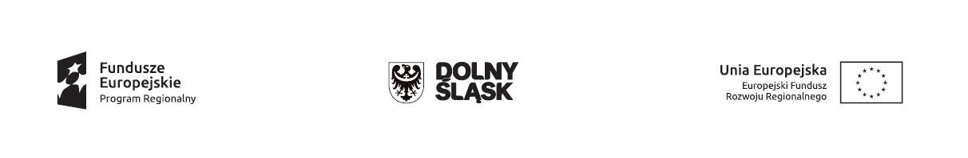

Projekt pt. „Projekt grantowy - wsparcie produkcji energii ze źródeł odnawialnych w Gminie Prusice, Gminie Malczyce i Gminie Oborniki Śląskie” współfinansowany przez Unię Europejską z Europejskiego Funduszu Rozwoju Regionalnego w ramach Regionalnego Programu Operacyjnego dla Województwa Dolnośląskiego na lata 2014-2020

Załącznik nr 8
do Umowy o powierzenie grantu nr ………………..

OBOWIĄZKI INFORMACYJNE I PROMOCYJNE

- Grantobiorca będzie zobowiązany do wypełniania obowiązków informacyjnych
i promocyjnych zgodnie z zapisami rozporządzenia ogólnego i Rozporządzenia Wykonawczego Komisji (UE) nr 821/2014 z dnia 28 lipca 2014 r. (Dz. Urz. UE L 223 z 29.07.2014, s. 7, z późn. zm.).
- Grantobiorca będzie zobowiązany, w szczególności do:
  - oznaczania znakiem Unii Europejskiej, barw RP, znakiem Funduszy Europejskich oraz herbem województwa dolnośląskiego z napisem „Dolny Śląsk”:
    - wszystkich prowadzonych działań informacyjnych i promocyjnych dotyczących projektu grantowego,
    - wszystkich dokumentów związanych z realizacją projektu podawanych do wiadomości publicznej,
    - wszystkich dokumentów i materiałów dla osób i podmiotów uczestniczących w projekcie.
  - umieszczenia tabliczki informacyjnej przekazanej przez Grantodawcę (zgodnej z wzorem poniżej) bezpośrednio w miejscu realizacji powierzonego grantu;
  - przekazywania osobom i podmiotom uczestniczącym w projekcie (wykonawcom) informacji, że projekt uzyskał dofinansowanie co najmniej w formie odpowiedniego oznakowania,
  - dokumentowania działań informacyjnych i promocyjnych prowadzonych w ramach projektu.

